



信息学院软件工程系

《计算机网络》实验报告

**题　　目 实验六 利用Socket API实现网上点对点通信**

**班　　级 软件工程2018级1班**

**姓　　名 翟尚召**

**学　　号 24320182203320**

**实验时间 2020年4月22日**

**2020 年 5 月 6 日**

# 实验目的

在Windows或Linux操作系统(也可以将客户端部署在Android iOS或WinPhone手机)下，分别基于TCP和UDP协议，利用SocketAPI 实现网上点对点通信。

# 实验环境

Window 10操作系统、Visual Studio 2019、C

# 实验结果

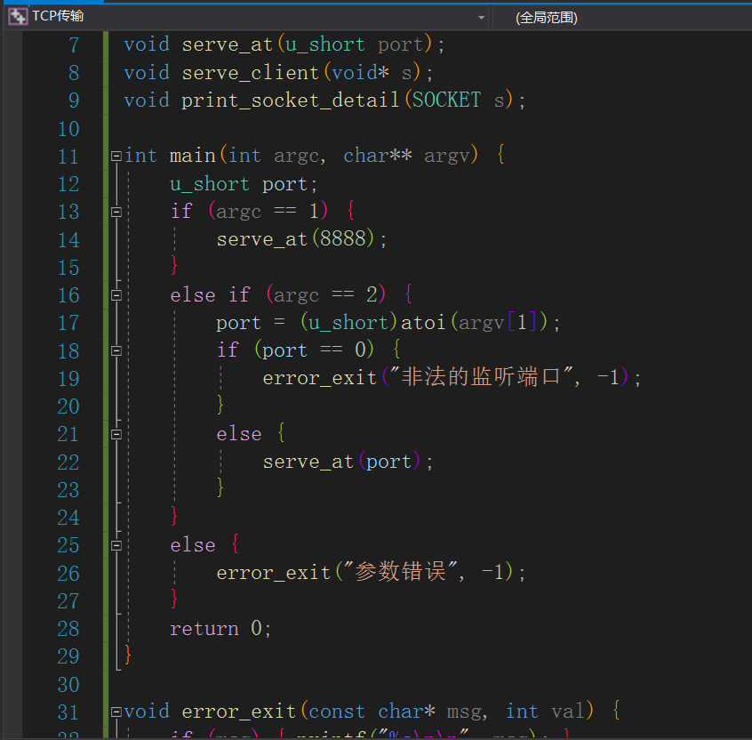

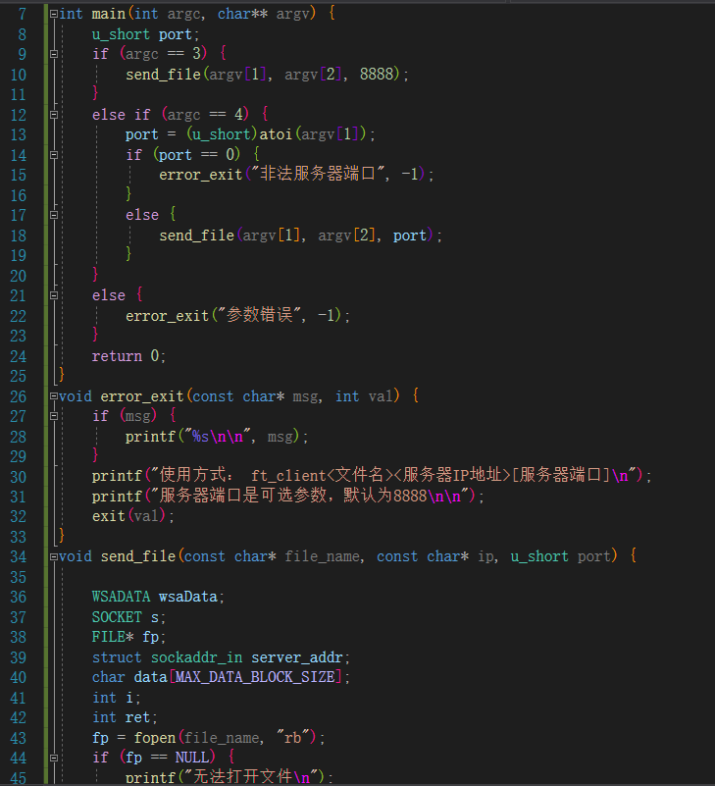

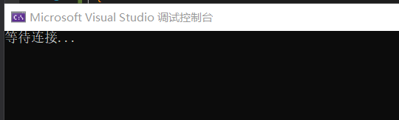

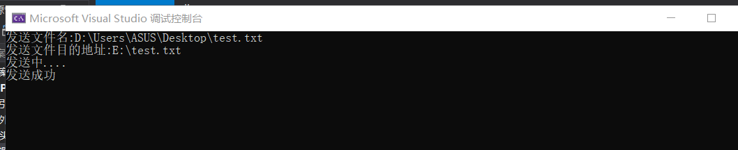

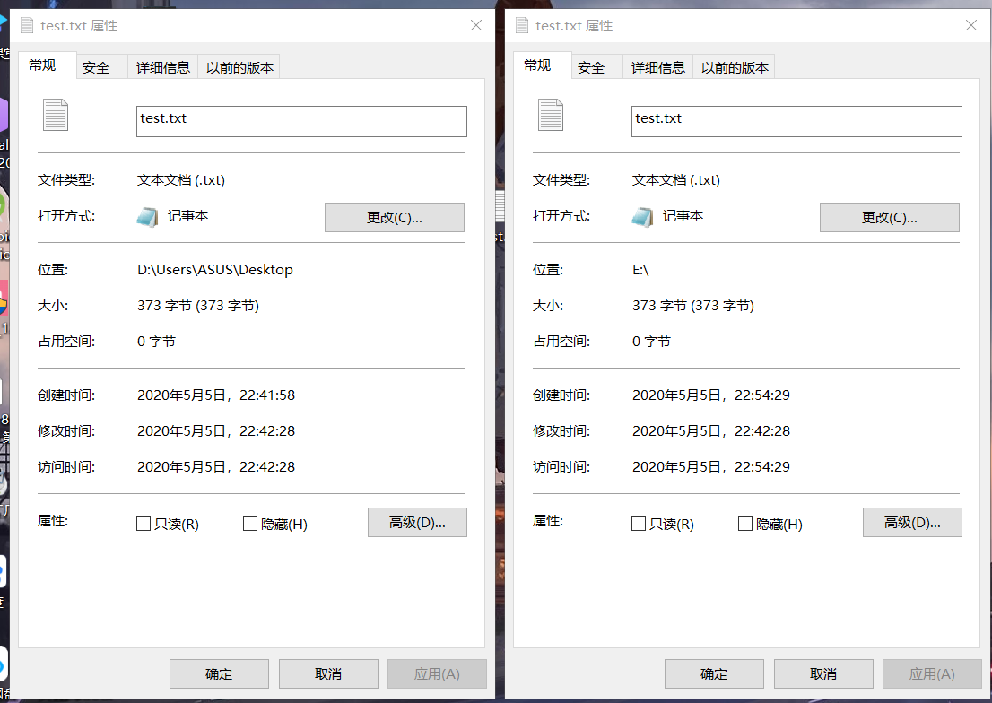

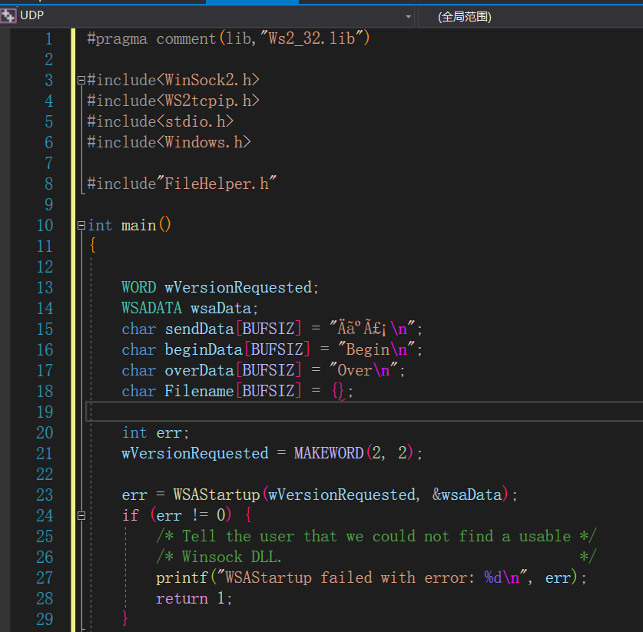

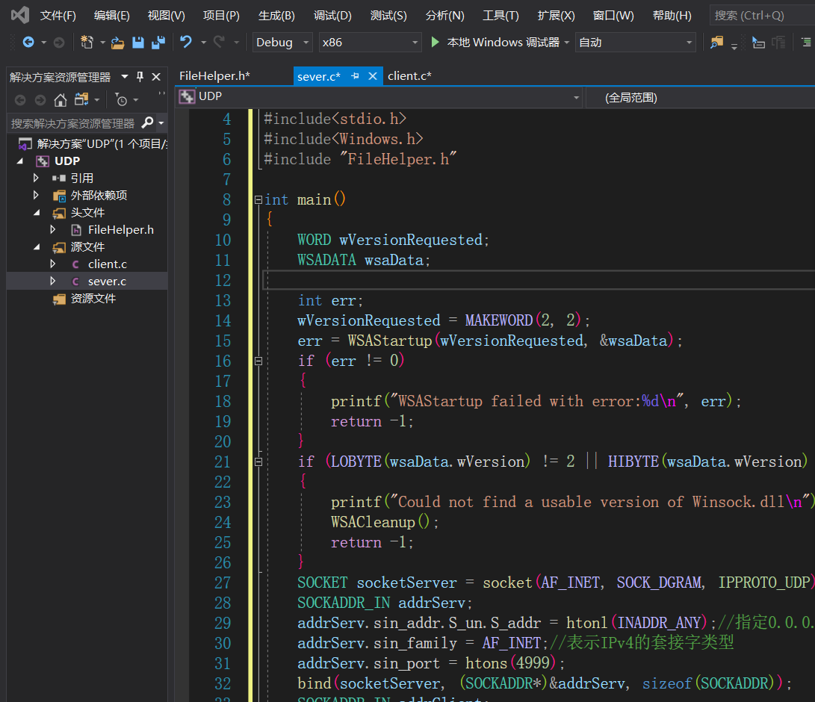

# 实验总结

**经过此次实验，对TCP，与udp传输方式有了更加一步的了解，也初步掌握socket编程与相关知识学会了如何利用SocketAPI来实现基于TCP的可靠文件传输程序以及基于UDP的不可靠文件传输程序，对TCP和UDP之间的区别及联系有了更详细的认识。**